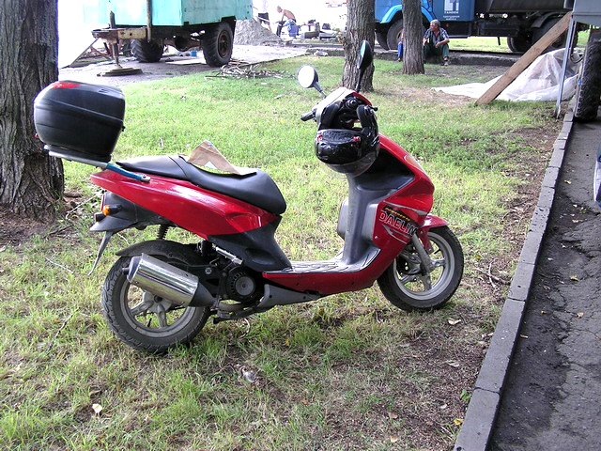
Экономика скутера (с Даелим s 5).
Наверное многие думаю, что купил скутер и будешь ездить и ездить только бензин заливай, анет дополнительные и текущие расходы неизбежны ( все дальнейшее на примере нового скутера Даелим с 5 куплен за 4600р в 2001г.). Первое что захотелось сделать поставить сигнализацию 1800р. Первая прослужила не долго (1 год), вторая 1080р, столько же, и только третья за 550р. и сирена 120р прижились.
Итого на сигнализацию истрачено 3550р до продажи на четвертом сезоне эксплуатации.
Далее, скутер без кофра что машина без багажника и крепления кофра никакого , пришлось делать самому 200р. Сам кофр 2500р от фирмы Givi.
Итого на кофр 2700р.
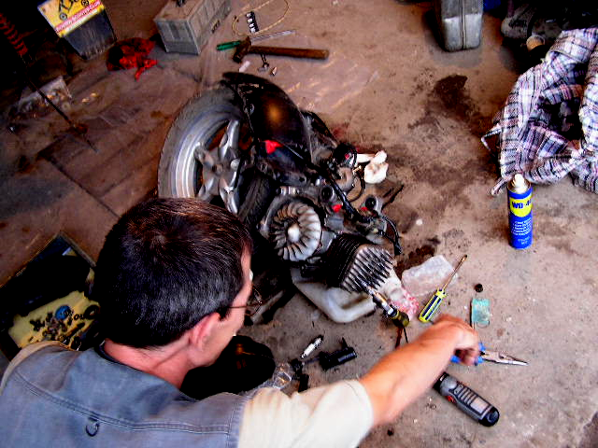
А так как ездим мы все далеко не по японски то есть далеко и быстро, ресурса пятидесятикубового полтишка хватает не на много 10-15тыс.км и того, капремонт или переборка с очисткой и проверкой всех нагруженных деталей неизбежен (эти цифры относятся к новым, фирменным деталям). Столько вполне можно проехать за сезон. Вообщем после 2500км провел полный техосмотр 200р, после 8100 замена колец 210р, аккумулятора 500р, на 16000тыс.-расточка цилиндра новые кольца, поршень, сепаратор 1100р., замена ремня вариатора 1100р, хотя это больше в профилактических целях, замена тормозных колодок 550р. В дальнейшем до пробега 24000км поршня и кольца менялись еще четыре раза 800×4=2400р. Основная причина столь частого ремонта слабый ремонтный сепаратор (подшипник верхней головки шатуна) Расточенный цилиндр так же прошел не много и что бы не простаивать в сезонное время был куплен комплектом цилиндр-поршень 2200р.
На 24000-й тыс. был сделан мною последний, предпродажный, глубокий капремонт с заменой подшипников коленвала 1200р, цилиндро-поршеневой группы 2200р. Основные сложные работы по установке подшипников и сборке картера сделаны профессионалами 600р. Про запас новый ремень вариатора 900р. На период последующей обкатки в вариатор установлены три более тяжелых грузика 200р чтоб не перекручивать движок. Здесь не лишне прибавить разные прокладки 300р. хомутики, шлангочки 100р. Светодиоды-габаритов 100р. Краска "Корида" 150р. Мелкий ремонт пластика 450р. Восстановление после сайлентблоков после 20000-120р. Коме того замена амортизатора после 14000км-350р и 22500км-700р. После паденя скутера (в гараже съехал с подножки) ремонт поворотника в спецмастерскрй по ремонту пластика 150. и его крепления 300р.
Теперь о текущих расходах:.
25000км~750л (средний расход 3л.) безина 92-95*14р=10500р.
~15л масла синтетик полусинтетик *300р=4500р.
Скутер продан за 35000р. с сигнализацией, кофром и всем бэушным железом.
Теперь просчитаем общие расходы: за четыре года и 25000км интенсивной эксплуатации.
1- ГСМ -1050+4500=14550
2- запчасти по двигателю -210+1100+2400+2200+1200+2200+100=9410
3-эапчасти по ходовой и трансмиссии -1100+550+900+200+300+120+350+700=4220
4- эапчасти по электрике -500+100=600
4-сервис -200+600=800
5-аксессуары -200+2500=2700
6-"кузовщина" -150+450+150+300=1050
7-разница у покупки-продажи -11000
8-сигнализация -3550
Итого-47810р. на все 25000км то есть практически 2 рубля километр. Для справки-у машин этот показатель 5 и выше, а у мотоциклов до 10.
Надо заметить, что затраты по мотору можно было сократить почти в двое сразу используя фирменные запчасти, но время было дороже. Дэлим продан с хорошим остаточным ресурсом и значительных вложений в ближайший год не потребует. А мне уж больно захотелось чего-то большего. 